РАБОЧАЯ ТЕТРАДЬ СТУДЕНТА

ПП.02 «Осуществление интеграции программных модулей»
Специальность: 09.02.07 Информационные системы и программирование
Пара № 4: «Доработка М2: алгоритм по ГОСТ 19.701-90»
Продолжительность: 90 минут
Дата: 05.11.2026
Студент: Алиев Бандар Эльбрус оглы
Группа: ЗИП-1-24
Тема индивидуального задания: Мир игрушек

📋 ОБЩИЕ СВЕДЕНИЯ
Параметр | Значение
Тема пары | Доработка М2: алгоритм по ГОСТ 19.701-90
Компетенции | ПК 2.1–2.5, ОК 02, ОК 05
Цель | Доработать алгоритм (блок-схему) по ГОСТ 19.701-90 для М2
Задачи | 1. Изучить ГОСТ. 2. Проверить блок-схему. 3. Доработать. 4. Проверить соответствие.
СУБД | PostgreSQL 18.6
Формат | Очный
Технология | Программированное обучение + кейс-технология

ТЕХНОЛОГИЧЕСКИЙ СТЕК (по КИМ «ФормаДесерт»)
Компонент | Технология | Версия
Язык | Python | 3.13+
GUI | PySide6 | 6.8+
БД | PostgreSQL | 18.6
Драйвер БД | psycopg3 (пакет psycopg[binary]) | 3.2+
Сборка | PyInstaller | 6.11+
VCS | Git + GitHub | —
⚠️ Важно: В КИМ «ФормаДесерт» используется psycopg3, не psycopg2-binary.

🎯 ЦЕЛЬ ПАРЫ
После этой пары вы сможете:
- Объяснить, что такое ГОСТ 19.701-90 (правила оформления блок-схем);
- Проверить свою блок-схему на соответствие ГОСТ;
- Доработать блок-схему (если есть ошибки);
- Убедиться, что блок-схема соответствует реализации (коду).
⚠️ Важно: Сегодня вы работаете со своей блок-схемой. Если ошибок нет — проверяете всё по чек-листу.

📚 ТЕОРЕТИЧЕСКАЯ ЧАСТЬ (15 минут)

1. Что такое ГОСТ 19.701-90
ГОСТ 19.701-90 — это стандарт оформления схем алгоритмов, программ, данных и систем.
Основные требования:
- Блоки имеют определённую форму (прямоугольник, ромб, овал);
- Стрелки показывают направление потока;
- Начало и конец — овал;
- Действие — прямоугольник;
- Условие — ромб;
- Ввод/вывод — параллелограмм.

2. Основные блоки (по ГОСТ)
Блок | Форма | Что означает
Начало/конец | Овал | Старт или завершение алгоритма
Действие | Прямоугольник | Вычисление, присваивание
Условие | Ромб | Проверка (if/else)
Ввод/вывод | Параллелограмм | Ввод данных, вывод результата
Документ | Прямоугольник с волной | Печать, документ
Соединитель | Круг | Переход к другой части схемы

3. Как проверить блок-схему
Чек-лист:
□ Есть начало (овал);
□ Есть конец (овал);
□ Все действия — прямоугольники;
□ Все условия — ромбы;
□ Все вводы/выводы — параллелограммы;
□ Стрелки показывают направление;
□ Нет лишних блоков;
□ Блок-схема соответствует коду.

4. Справочник по синтаксису (блок-схема для алгоритма скидки)
Алгоритм скидки 25% (по КИМ «ФормаДесерт»):
- Начало (овал);
- Получить product_id, base_price (параллелограмм);
- Запрос к БД: количество заказов за месяц (прямоугольник);
- Условие: orders_count == 0 (ромб);
  - Да → new_price = base_price * 0.75 (прямоугольник);
  - Нет → new_price = base_price (прямоугольник);
- Вывод new_price (параллелограмм);
- Конец (овал).
Пример блок-схемы (текстом):
text
[Начало]
↓
[Получить product_id, base_price]
↓
[Запрос: orders_count]
↓
<orders_count == 0?>
├── Да → [new_price = base_price * 0.75]
└── Нет → [new_price = base_price]
↓
[Вывод new_price]
↓
[Конец]

🛠️ ПРАКТИЧЕСКАЯ ЧАСТЬ (65 минут)

ЗАДАНИЕ 1: Проверка блок-схемы (15 минут)
Задание 1.1. Проверьте блок-схему на соответствие ГОСТ
Что нужно сделать:
- Откройте блок-схему (PDF).
- Проверьте:
  - Есть начало (овал);
  - Есть конец (овал);
  - Действия — прямоугольники;
  - Условия — ромбы;
  - Ввод/вывод — параллелограммы;
  - Стрелки показывают направление.
Запишите результат:
№ | Что проверить | Есть?
1 | Начало (овал) | ☐ДА
2 | Конец (овал) | ☐ДА
3 | Действия (прямоугольники) | ☐ДА
4 | Условия (ромбы) | ☐ДА
5 | Ввод/вывод (параллелограммы) | ☐ДА
6 | Стрелки | ☐ДА
Результат: ☐ Блок-схема проверена
📸 Скриншот:
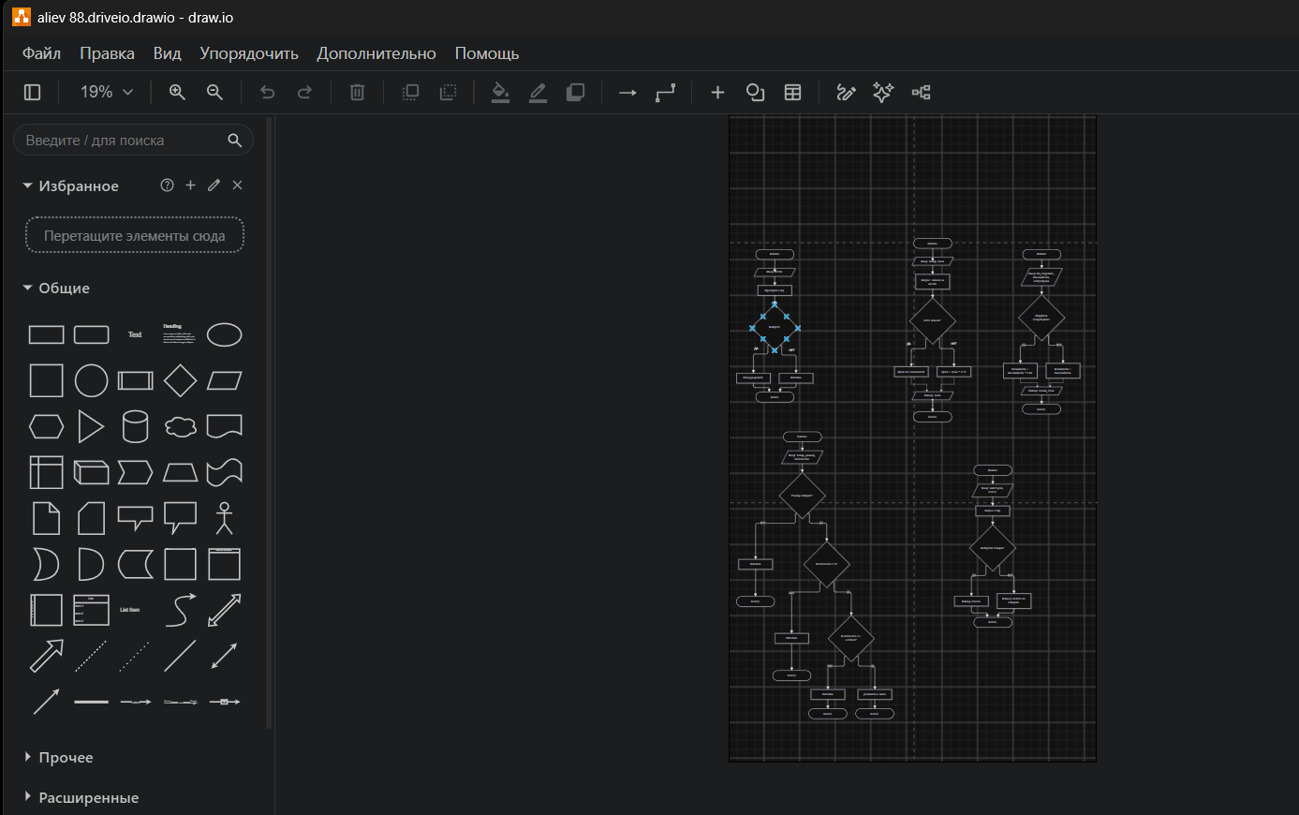
Задание 1.2. Проверьте соответствие блок-схемы коду
Что нужно сделать:
- Откройте main.py.
- Найдите calculate_price.
- Сравните блок-схему с кодом:
  - Есть ли в коде условие orders_count == 0?
  - Есть ли расчёт base_price * 0.75?
  - Есть ли вывод new_price?
Запишите результат:
№ | Что проверить | Есть?
1 | Условие orders_count == 0 | ☐ДА
2 | Расчёт base_price * 0.75 | ☐ДА
3 | Вывод new_price | ☐ДА
Результат: ☐ Соответствие проверено
📸 Скриншот:
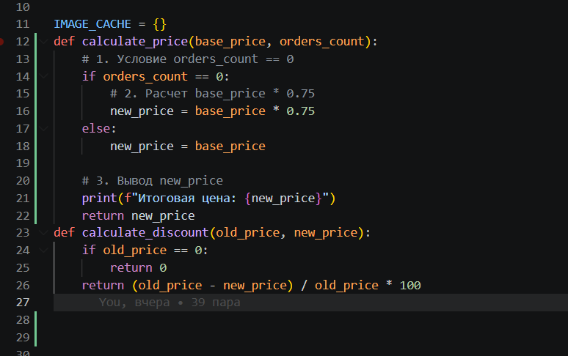

ЗАДАНИЕ 2: Доработка блок-схемы (25 минут)
Задание 2.1. Исправьте блок-схему (если есть ошибки)
Что нужно сделать:
- Если в блок-схеме нет начала/конца — добавьте (овал).
- Если действия не прямоугольники — исправьте.
- Если условия не ромбы — исправьте.
- Если ввод/вывод не параллелограммы — исправьте.
- Если стрелки не показывают направление — добавьте.
- Если блок-схема не соответствует коду — исправьте.
Запишите, что исправили:
№ | Ошибка | Что исправили
1 | Несоответствие кодовой базы и логики алгоритма. | Доработали блок-схему (и связанный код функций) под единый алгоритм вычисления цены со скидкой calculate_price для новых пользователей.
2 | Геометрия блоков ветвления (условий). | Проверили и привели все блоки выбора решений к строгому соответствию ГОСТ — в форме ромбов с обязательными подписями направлений стрелок «Да» / «Нет».
3 | Оформление этапов ввода/вывода данных. | Заменили нетипичные блоки на корректные параллелограммы для обозначения передачи аргументов на входе и возврата значения цены (new_price) на выходе.
Результат: ☐ Блок-схема доработана

ЗАДАНИЕ 3: Проверка после доработки (15 минут)
Задание 3.1. Проверьте блок-схему после доработки
Что нужно сделать:
- Откройте блок-схему (PDF).
- Проверьте все пункты из Задания 1.1.
- Убедитесь, что все ошибки исправлены.
Запишите результат:
№ | Что проверить | Есть?
1 | Начало (овал) | ☐ ДА
2 | Конец (овал) | ☐ ДА
3 | Действия (прямоугольники) | ☐ДА
4 | Условия (ромбы) | ☐ДА
5 | Ввод/вывод (параллелограммы) | ☐ДА
6 | Стрелки | ☐ДА
7 | Соответствие коду | ☐ДА
Результат: ☐ Блок-схема проверена
📸 Скриншот:
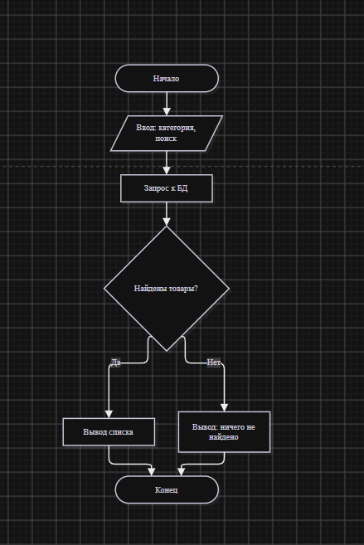

ЗАДАНИЕ 4: Сохранение блок-схемы (10 минут)
Задание 4.1. Сохраните блок-схему в PDF
Что нужно сделать:
- Откройте блок-схему в редакторе (draw.io, Visio, Word).
- Сохраните в PDF (имя: algorithm_module_2.pdf).
- Убедитесь, что PDF читаем (все блоки видны).
Запишите результат:
№ | Что проверить | Есть?
1 | PDF создан | ☐ ДА
2 | Все блоки видны | ☐ДА
3 | Читаемость | ☐ДА
Результат: ☐ PDF сохранён
📸 Скриншот:
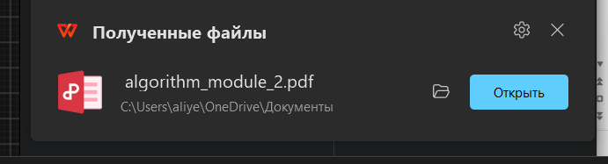

📝 КОНТРОЛЬНЫЕ ВОПРОСЫ (5 минут)
- Что такое ГОСТ 19.701-90? — Это межгосударственный стандарт, который строго определяет правила составления, обозначения и формы элементов для схем алгоритмов и программ.
- Какие блоки используются в блок-схеме? — Геометрические фигуры (овалы, прямоугольники, ромбы, параллелограммы) и соединительные линии со стрелками (линии потока).
- Какой блок означает «начало/конец»? — Скругленный прямоугольник или овал (символ терминатора).
- Какой блок означает «условие»? — Ромб (символ решения, имеющий один вход и два или более альтернативных выхода).
- Какой блок означает «действие»? — Прямоугольник (символ процесса, обозначающий выполнение операции или вычисления).
- Какой блок означает «ввод/вывод»? — Параллелограмм (обозначает подачу входных данных или выдачу результатов на экран/носитель).
- Как проверить соответствие блок-схемы коду? — Пройти пошагово по каждой ветке схемы и убедиться, что в коде присутствуют те же переменные, математические расчеты, циклы и условия (if/else).
- Что делать, если блок-схема не соответствует ГОСТ? — Исправить геометрию неправильных блоков в редакторе (например, в Draw.io), проверить наличие всех стрелок и подписей «Да»/«Нет» у ромбов.
- Зачем нужна блок-схема? — Чтобы наглядно увидеть логику работы алгоритма перед написанием кода, быстро найти логические ошибки и объяснить структуру программы другим разработчикам.
- Что вы выложите в GitHub после этой пары? — Обновленный файл кода main.py (с добавленной функцией) и экспортированный файл блок-схемы (в формате .png, .pdf или исходник .drawio).

🎯 ИТОГИ ПАРЫ (5 минут)
Что вы узнали?
№ | Знание | Отметка
1 | Что такое ГОСТ 19.701-90 | ☐
2 | Какие блоки используются | ☐
3 | Как проверить блок-схему | ☐
4 | Как доработать блок-схему | ☐
5 | Как сохранить в PDF | ☐
Что вы сделали?
№ | Действие | Отметка
1 | Проверили блок-схему | ☐
2 | Проверили соответствие коду | ☐
3 | Доработали блок-схему | ☐
4 | Проверили после доработки | ☐
5 | Сохранили в PDF | ☐
6 | Вставили скриншоты | ☐

Рефлексия
Что было легко? ____________________
Что было сложно? ____________________
Что нужно доработать? ____________________
Какой уровень задания вы выполнили?
☐ Уровень 1 (базовый) — проверили блок-схему
☐ Уровень 2 (средний) — + доработали
☐ Уровень 3 (повышенный) — + сохранили в PDF

📊 КРИТЕРИАЛЬНОЕ ОЦЕНИВАНИЕ (10 баллов)
№ | Критерий | Баллы | Ваш балл
1 | Блок-схема проверена (начало, конец) | 0–1
2 | Блок-схема проверена (действия, условия) | 0–1
3 | Блок-схема проверена (ввод/вывод, стрелки) | 0–1
4 | Соответствие коду проверено | 0–1
5 | Блок-схема доработана (если нужно) | 0–2
6 | Блок-схема соответствует ГОСТ | 0–2
7 | PDF сохранён | 0–1
8 | Скриншоты вставлены | 0–1
9 | Рефлексия | 0–1
ИТОГО |  | 10
Оценка:
- 9–10 баллов — «Отлично»
- 7–8 баллов — «Хорошо»
- 4–6 баллов — «Удовлетворительно»
- 0–3 баллов — «Неудовлетворительно»

📤 СДАЧА РАБОТЫ

1. Загрузка на Google Диск
Ссылка на папку: https://drive.google.com/open?id=10i7wGaNcuRJ8FgeWV1N_YaulA0LDUVqe&usp=drive_fs
Что загрузить:
- Рабочая тетрадь (этот документ) — в формате .docx или .md (с вашей фамилией: RT_ПП02_Пара4_Фамилия.docx).
Проверка:
№ | Что загружено | Отметка
1 | Рабочая тетрадь | ☐

2. Коммит на GitHub
Репозиторий: pp02-project-familiya
Преподаватель добавлен: mawr89-rgb
Что выложить после пары:
№ | Что | Файл | Папка
1 | Рабочая тетрадь | rabochaya-tetrad-para-4.md | workbooks/
2 | Блок-схема (PDF) | algorithm_module_2.pdf | docs/
3 | Скриншоты | screenshot_4_*.png | screenshots/para-4/
Команды Git (по одной):
bash
git add .
git commit -m "Пара 4: Доработка М2 (алгоритм по ГОСТ 19.701-90)"
git push origin main
Проверка:
№ | Что проверено | Отметка
1 | Рабочая тетрадь выложена | ☐
2 | Блок-схема выложена | ☐
3 | Скриншоты выложены | ☐
4 | Коммит сделан | ☐
5 | Push выполнен | ☐

3. Итоговая проверка сдачи
№ | Что | Где | Отметка
1 | Рабочая тетрадь | Google Диск | ☐
2 | Рабочая тетрадь | GitHub | ☐
3 | Блок-схема (PDF) | GitHub | ☐
4 | Скриншоты | GitHub | ☐
5 | Коммит | GitHub | ☐
6 | Push | GitHub | ☐
Оценка за сдачу: __________________

📚 ДОМАШНЕЕ ЗАДАНИЕ
1. Доработать блок-схему:
- Убедитесь, что все ошибки исправлены;
- Проверьте, что блок-схема соответствует коду.
2. Подготовиться к следующей паре:
- Тема: «Доработка М2: каталог, скидка, подсветка»;
- Повторить: PySide6, psycopg3, SQL-запросы.
3. Дополнительно (для сильных):
- Соберите .exe через PyInstaller.

📋 ПРИЛОЖЕНИЯ

Приложение 1: Блоки по ГОСТ 19.701-90
Блок | Форма | Что означает
Начало/конец | Овал | Старт или завершение
Действие | Прямоугольник | Вычисление, присваивание
Условие | Ромб | Проверка (if/else)
Ввод/вывод | Параллелограмм | Ввод данных, вывод результата
Документ | Прямоугольник с волной | Печать, документ
Соединитель | Круг | Переход к другой части схемы

Приложение 2: Пример блок-схемы (алгоритм скидки)
text
[Начало]
↓
[Получить product_id, base_price]
↓
[Запрос: orders_count]
↓
<orders_count == 0?>
├── Да → [new_price = base_price * 0.75]
└── Нет → [new_price = base_price]
↓
[Вывод new_price]
↓
[Конец]

Приложение 3: Типичные ошибки
Ошибка | Причина | Решение
Нет начала/конца | Забыли | Добавить овал
Действия — не прямоугольники | Неверная форма | Исправить
Условия — не ромбы | Неверная форма | Исправить
Ввод/вывод — не параллелограммы | Неверная форма | Исправить
Нет стрелок | Забыли | Добавить
Не соответствует коду | Не проверили | Сравнить с кодом

Приложение 4: Как проверить себя
После работы ответьте:
□ Начало (овал)?
□ Конец (овал)?
□ Действия (прямоугольники)?
□ Условия (ромбы)?
□ Ввод/вывод (параллелограммы)?
□ Стрелки?
□ Соответствие коду?
□ PDF сохранён?

✅ ПРОВЕРКА ВЫПОЛНЕНИЯ
№ | Что проверено | Отметка преподавателя
1 | Блок-схема проверена | ☐
2 | Соответствие коду проверено | ☐
3 | Блок-схема доработана | ☐
4 | Блок-схема соответствует ГОСТ | ☐
5 | PDF сохранён | ☐
6 | Скриншоты вставлены | ☐
7 | Контрольные вопросы | ☐
8 | Рефлексия | ☐
9 | Загружено на Google Диск | ☐
10 | Коммит на GitHub | ☐
Оценка: __________________
Подпись преподавателя: __________________
Дата: «___» ___________ 2026 г.
Рабочая тетрадь разработана для ПП.02
Пара № 4: Доработка М2 (алгоритм по ГОСТ 19.701-90)
Продолжительность: 90 минут
Руководитель практики: __________________ / __________________
Дата: «___» ___________ 2026 г.

